Акция Сбора «Умный город» в рамках проекта «Все для Победы!»
15.10.2024

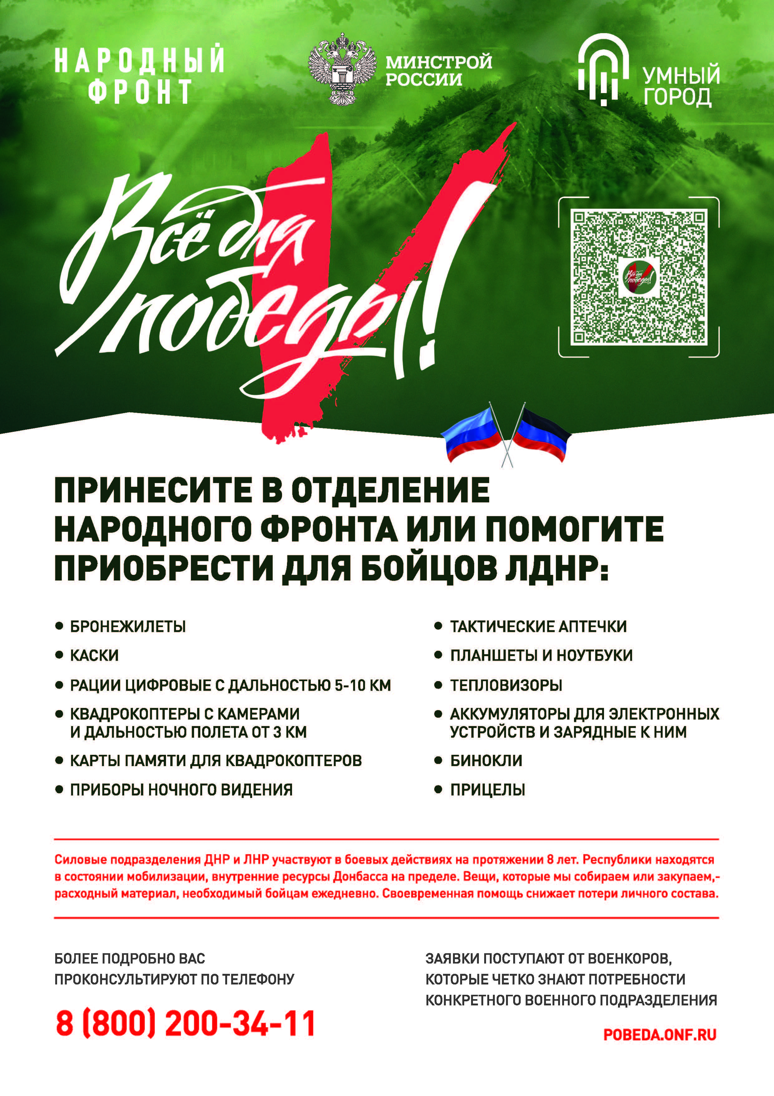
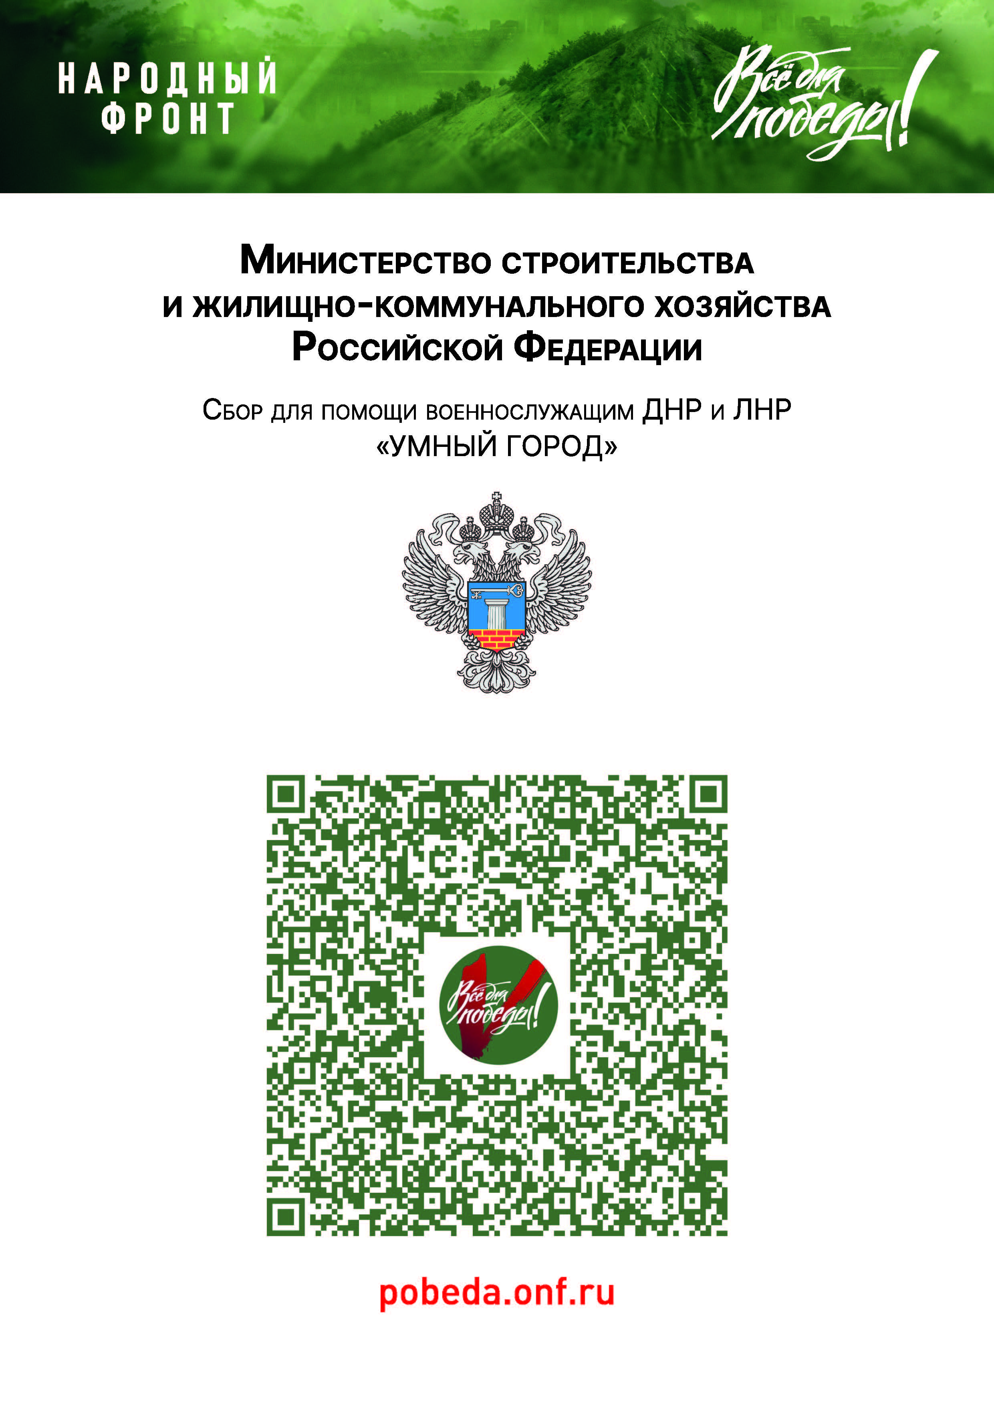

Адрес страницы: http://gkudkr.mos.ru/presscenter/news/detail/12613156.html
ГКУ города Москвы «Дирекция капитального ремонта Департамента капитального ремонта города Москвы»

